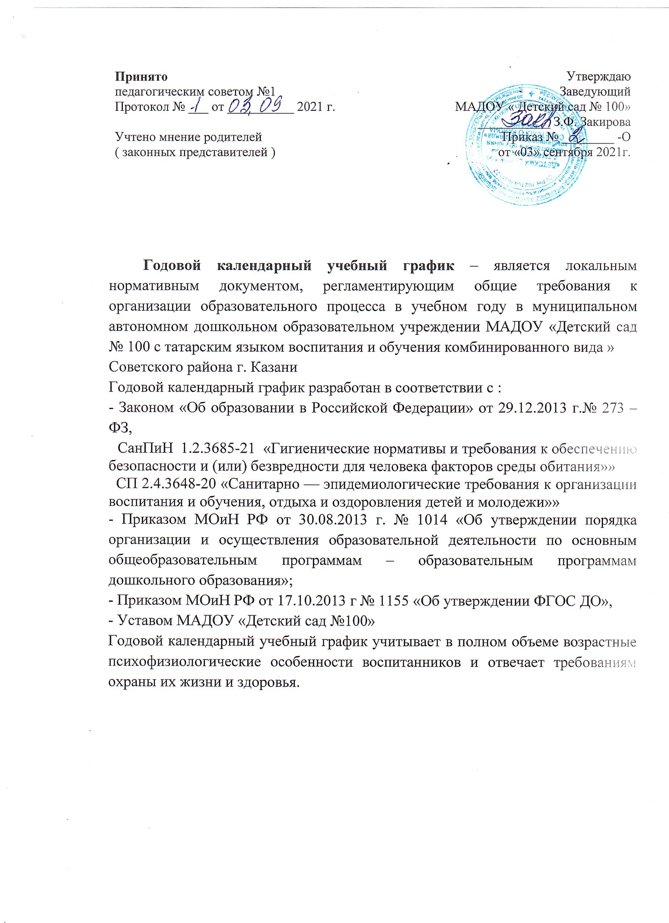Содержание годового календарного учебного плана
включает в себя следующее:
- режим работы МАДОУ – с 7.30 до 18.00
- продолжительность учебного года
Содержание | Наименование возрастных групп
Содержание | 2-я младшая |  | средняя-/1 | средняя-/2 | старшая-1 | старшая 2- |  | подготовительная к школе
Количество возрастных групп | 1 |  | 1 | 1 | 1 | 1 |  | 1
Начало учебного года | 1 сентября 2021года
Окончание учебного года | 31 мая 2022 года
Продолжительность учебного года | 37 недель
Продолжительность учебной недели | Пять дней
Количество учебных недель | Соответствует ежегодному производственному календарю
Недельная дополнительная образовательная нагрузка (в минутах) | 30 | 40 |  | 40 | 50 |  | 50 | 60
Регламентирование образовательного процесса на день | 1 половина дня  2 половина дня
Сроки проведения мониторинга | 11.10 – 15.10. 2021г. / 14.04 – 25.04.2022г.
Летний оздоровительный период | 01.06. 2022 – 31.08.2022г.
Праздничные дни | 4 ноября – День народного единства  6 ноября – День конституции Татарстана  1, 2, 3, 4, 5, 6, 7,8 января - Новогодние праздники;  23 февраля - День защитника Отечества  8 марта - Международный женский день  1 мая – Праздник труда и весны  9 мая – День Победы  12 июня – День России  30 августа- День Республики

Годовой календарный учебный график обсуждается и принимается Педагогическим советом и утверждается приказом заведующей ДОУ до начала учебного года. Все изменения, вносимые ДОУ в годовой календарный учебный 3 график, утверждаются приказом заведующей образовательного учреждения по согласованию с учредителем и доводятся до всех участников образовательного процесса.

